Programma van Eisen

Naam: Danann Bartels

Leerlingnummer: 154743

Datum: 1-2-2021

Versie: 0.2

Inhoudsopgave

Inleiding 3

Bedrijf 3

Probleemstelling 3

Doelgroep(en) 3

Vormgeving 4

Informatie 5

Overig 5

# Inleiding

Sean Jensen is de eigenaar van Smoothboard Stylers. Sean wil voor Smoothboard Stylers een website. Op die website kunnen mensen hun bestelling plaatsen voor een ‘gecustomisede’ surfboard. Mensen kunnen er voor kiezen om zelf een design aan te leveren via de website(**Online**), of mensen kiezen ervoor dat Sean zelf een design maakt. Sean hoopt als hij een site heeft, dat hij meer bezoekers gaat trekken.

# Bedrijf

Smoothboard Stylers is een bedrijf wat gevestigd is in Ceru Colorado, Aruba. De eigenaar heet Sean Jensen (34), en is een surfer. Hij doet dit samen met zijn vrouw Marianne. Smoothboard Stylers spuit door de klant opgegeven designs op surfboards. Klanten kunnen zelf ook digitaal designs aanleveren, en deze op de surfboards laten spuiten. Binnenkort opent Marianne ook een zaak onder de zelfde naam op Bonaire.

# Probleemstelling

Het is op de manier hoe Sean nu werkt erg moeilijk om een afspraak met Smoothboard Stylers te maken. Dit kunnen wij stukken makkelijker maken door op de website een contact formulier neer te zetten.

# Doelgroep(en)

De applicatie is bestemd voor surfers of mensen voor mensen die een ‘gecustomisede’ surfplank willen . Leeftijd maakt niet uit. Maar de grootste groep zal toch al surfers zijn met wat ervaring. Ook maakt de medewerkers van Smoothboard Stylers een deel van deze groep uit. Die de website zullen gebruiken voor werkzaamheden.

# Vormgeving

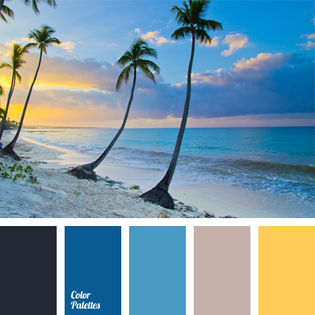Voor de kleuren van de website hebben we door het strand geïnspireerde kleuren. Zie foto hieronder.

Kleur codes van zwart naar geel is: #242834 (Zwart), #095B93 (Donkerblauw), #489AC2 (Lichtblauw), wit (#FFFFFF)

De kleur zwart (#242834) zal worden voor de nav-bar/header. De kleur Donkerblauw (#095B93) zal worden gebruikt als achtergrond voor de divs waar de surfboards in komen te staan. Lichtblauw (#489AC2) zal worden gebruikt voor accenten in de website. Wit zal worden gebruikt als achtergrond in de body.

### Lettertypes: [Lance Sans & Serif Free](https://www.behance.net/gallery/68385639/Lance-Sans-Serif-Free-Font-Duo)(Zie foto’s hieronder voor referentie)

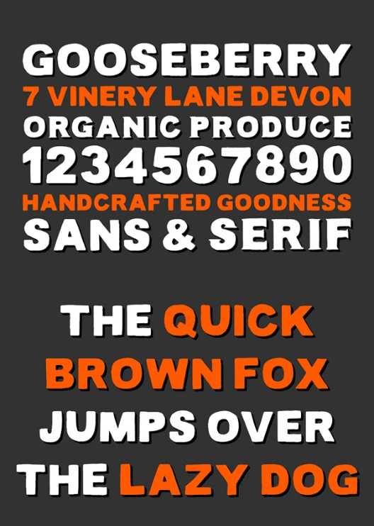 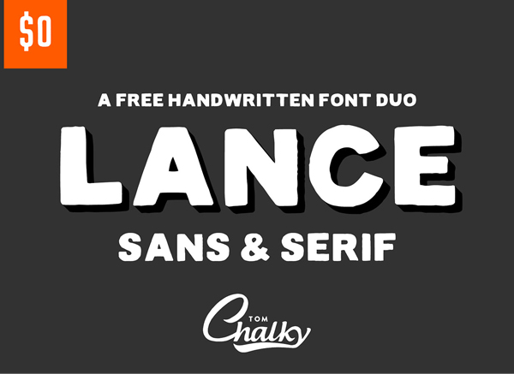

Grove sketch website:

Titel

Content

Achtergrond

Achtergrond

Navbar

Footer

# 

# Informatie

De dingen die door de applicatie gegeven wordt zijn:

* algemene info over het bedrijf
  + Hoe maken ze de designs?
  + Wat voor surfboards hebben ze?
  + Waar zit(ten) de/het vestiging(en)?
  + Wie zijn zij?
* Surfboards
  + Hoeveel soorten surfboards hebben ze?
  + Hoe afspraak maken om uit te testen?
  + Welke zijn geschikt voor beginners?
* Eigenaar
  + Wie is de eigenaar?
  + Wanneer begonnen met dit?
* FAQs
  + Hoeveel kost het customizen van het surfboard?
  + Is er een verschil in kosten tussen zelf een design opsturen of door Sean een design laten maken?
  + Waarom kan ik niet een surfboard bestellen, en oplaten sturen met design?
  + Waar zitten de filialen?

Dingen die door de applicatie gegenereerd worden:

* Voorraad
  + De voorraad staat per board erbij per zaak.
* bestel formulier
  + Contact formulier zit erin.

# Overig

We ontwikkelen de website in Nederland ,en niet Aruba. Dat wordt anders te ingewikkeld/ te duur.